**MEKATRONİK PROGRAMI**

**PROJE RAPORU**

**logo, simge, sembol, ticari marka, metin içeren bir resim

Açıklama otomatik olarak oluşturuldu**

**DERS ADI**

**MİKROİŞLEMCİLER VE LAB.**

**PROJE ADI**

**TAKİP ROBOTU**

**PROJE EKİBİ**

**Görkem Çağkan Sevinç Alperen Çinko**

**221098058 221098038**

**Proje Raporu**

**Kullanılan Malzemeler:**

Mz80 Kızılötesi Mesafe Sensörü x2

HC-SR04

HC-06

Arduino uno x2

L298N Motor Sürücü Devresi

L293D Motor Sürücü Devresi

6V 250 RPM Motor x8

18650 3,7V Li-ion pilx4

18650 pil yatağı x2

Servo Motor

Jumper Kablo

**Arduino Uno**

Arduino uno Atmega328p mikro denetleyici çipine sahiptir ve Arduino.cc tarafından geliştirilen açık kaynaklı bir mikrodenetleyici kartıdır. Arduino Uno, diğer devrelere arayüzlenebilen dijital ve analog giriş\çıkış pinleri ile donatılmıştır. Kartın 14 dijital pini (altı PWM çıkışı), 6 anolog pini vardır ve bir B tipi USB kablosu ile Arduino IDE ile programlanabilmektedir. 6 ile 20V arasındaki voltajları kabul etse de USB kablo veya harici bir 9V pil ile güçlendirilebilmektedir.

ARDUİNO UNO GÖRSELİ

metin, elektronik mühendisliği, elektronik donanım, ekran görüntüsü içeren bir resim

Açıklama otomatik olarak oluşturuldu

**Özellikleri**

* Mikrodenetleyici: ATmega328
* Çalışma Gerilimi: 5V
* Giriş Gerilimi (limit): 6-20V
* Dijital Giriş/Çıkış Pinleri: 14 (6 tanesi PWM çıkışı)
* Analog Giriş Pinleri: 6
* Her Giriş/Çıkış için Akım: 40 mA
* 3.3V Çıkış için Akım: 50 mA
* Uzunluk: 68.6 mm
* Genişlik: 53.4 mm
* Ağırlık: 25 g

**MZ80 Kızılötesi Sensörü**

MZ80 kızıl ötesi mesafe sensörüdür, NPN çıkışlı olup 5V ile çalışır. 3 ila 80cm aralığındaki mesafeyi algılamaktadır. Arkasındaki pot ile ayarlanabilir mesafe özelliğiyle sınıfına göre çok kullanışlıdır. Ayarlanan mesafe aralığına bir engel geldiği zaman dijital voltaj çıkışı verir. Otomasyon sistemleri, cisim sayma, güvenlik sistemleri gibi birçok alanda kullanılır.

tasarım, tarak içeren bir resim

Açıklama otomatik olarak orta güvenilirlik düzeyiyle oluşturuldu

**Özellikleri**

* Besleme voltajı: 5v
* Akım Tüketimi : > 25mA (min) ~ 100mA (max)
* Boyutlar : 1.7cm (çap) x 4.5cm (uzunluk)
* Kablo uzunluğu : 45cm
* Nesne algılaması : saydam ya da mat
* Ölçüm aralığı : 3cm  - 80cm
* Çalışma sıcaklık aralığı : -25 °C ~ 55 °C

**Bağlantı**

* Kahverengi: +5V
* Mavi: GND
* Siyah: DATA

**L298N Motor Sürücü Devresi**

L298N voltaj regülatörlü çift motor sürücü kartı, 4.8V ile 24V’a kadar olan motorları sürmek için hazırlanmış olan bir motor sürücü kartıdır. Bu motor sürücü kartı iki kanalı olup, kanal başına 2A akım vermektedir. Kart üzerinde L298N motor sürücü entegresi kullanılmıştır.

metin, ekran görüntüsü, grafik, grafik tasarım içeren bir resim

Açıklama otomatik olarak oluşturuldu

**L298N Özellikleri**

* Birbirinden bağımsız olarak iki ayrı motoru kontrol edebilir.
* Kanal başına 2A akım verebilmektedir.
* Üzerinde dahili regülatörü vardır.
* Yüksek sıcaklık ve kısa devre koruması vardır.
* Motor dönüş yönüne göre yanan ledler vardır.
* Kart üzerinde dahili soğutucu vardır.

**Pin Bağlantıları**

* ENA: Sol motor kanalını aktif etme pini
* IN1: Sol motor 1. girişi
* IN2: Sol motor 2. gitişi
* IN3: Sağ motor 1. girişi
* IN4: Sağ motor 2. girişi
* ENB: Sağ motor kanalını aktif etme pini
* MotorA: Sol motor çıkışı
* MotorB: Sağ motor çıkışı
* VCC: Besleme voltaj girişi (4.8V-24V)
* GND: Toprak bağlantısı
* 5V: 5V çıkış

**6V 250 RPM Motor**

6V 250 RPM motor, nominal olarak 6 volt gerilimde çalışan ve boşta 250 devir/dakika dönüş hızına sahip bir elektrik motorudur.

**sarı içeren bir resim

Açıklama otomatik olarak oluşturuldu**

**Özellikleri**

* Çalışma Voltajı: 3-12V
* Redüksiyon Oranı: 1:48
* Hız: 250 Rpm(6V)
* Akım: 95mA (maks. 160mA)
* Ağırlık: 29gr

**L293D Motor Sürücü Devresi**

L293D, bir çift DC motor veya tek kademeli motor kullanabilen çift kanallı H-Bridge motor sürücüsüdür. Arduino motor shield L293D motor sürücü, 2 yonga seti ile birlikte geldiğinden, dört tekerleğe kadar dört motor ayrı ayrı sürülebilir. Bu sebeple dört tekerlekli robot platformları oluşturmak için idealdir.

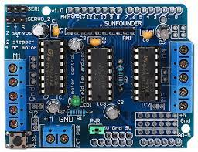

**L293D Özellikleri**

* 4 adet DC motorun bağımsız kontrolü
* 2 adet step motorun bağımsız kontrolü
* 2 adet servo motor için konnektörler bulunmaktadır. Bunun yanında pinlerden kablo çekilerek daha fazla servo motor sürmesi sağlanabilir.
* Reset butonu ve motor beslemesi için harici güç girişi bulunmaktadır.
* Her bir kanaldan sürekli 0,6A, anlık 1,2A akım verebilmektedir.
* Sensör bağlantıları için boş bırakılmış analog giriş pinleri bulunmaktadır.
* [Arduino Uno](https://www.robolinkmarket.com/arduino-uno-r3-klon), Arduino Mega vb. pin yapısına sahip kontrolcü kartlarıyla uyumlu çalışmaktadır.
* Çalışma Voltajı: 5-12V
* Ürün Boyutları: 69x53x14,3mm
* Ağırlık: 32g

**HC-SR04 (Ultrasonik Mesafe Sensörü)**

HC-SR04 ultrasonik bir mesafe sensörüdür 4 metreye kadar uzaklık ölçebilir. Bu sensörü 5V ile çalışmaktadır. 15mA akım çeken bu sensör ses dalgalarını gidip bir cisme çarpması sonucu geri gelme süresini hesaplayarak mesafe ölçme prensibi ile çalışır.

**elektronik donanım, seslendirme odası, elektronik cihaz, Ses ekipmanı içeren bir resim

Açıklama otomatik olarak oluşturuldu**

**HC-SR04 Özellikleri**

* Çalışma Voltajı: DC 5V
* Çektiği Akım: 15 mA
* Çalışma Frekansı: 40 Hz
* Maksimum Görme Menzili: 4m
* Minimum Görme Menzili: 2cm
* Görme Açısı: 15°
* Boyutları: 45mm x 20mm x 15mm

**HC-06 Bluetooth Modülü**

HC-06 Bluetooth modülü, bluetooth 2.0 destekleyen bu modül, 2.4GHz frekansında haberleşir. 10 metreye kadar haberleşme mesafesi sunmaktadır. Bu sayede projelerde kablosuz halde dışarıdan yön verme ve çeşitli komutları vermeyi sağlar. Bu bluetooth modülü 3.6V ile 5V aralığında çalışmaktadır.

**elektronik donanım, devre bileşeni, elektronik bileşen, pasif devre bileşeni içeren bir resim

Açıklama otomatik olarak oluşturuldu**

**HC-06 Özellikleri**

* 2.4GHz haberleşme frekansı
* Hassasiyet: ≤-80 dBm
* Çıkış Gücü: ≤+4 dBm
* Asenkron Hız: 2.1 MBps/160 KBps
* Senkron Hız: 1 MBps/1 MBps
* Çalışma Gerilimi: 3.6-5V(Önerilen 3.6V)
* Akım: 50 mA
* Boyutları: 43x16x7mm

**18650 3.7V 1500mAh şarj edilebilir li-ion pil**

18650 pil, yaygın olarak tercih edilen bir lityum iyon şarj edilebilir pildir. Kameralar, fitness aletleri, bebek monitörleri, fenerler gibi birçok alanda kullanılır. 18650 hücresinin voltaj değeri 3,7v'dir ve 1800mah ile 3500 mah(mili-amper-saat) arasındadır.

**pil, silindir içeren bir resim

Açıklama otomatik olarak oluşturuldu**

**18650 Li-ion Pil Özellikleri**

* Boyut : 18650
* Kutup Başsız
* Nominal Kapasite : 1500mAh
* Nominal Gerilim : 3.7V

**SG90 (Servo Motor)**

Bu motorun dışında bir dişli mekanizması, potansiyometre ve bir motor sürücü devresi bulunmaktadır. Potansiyometre, motor milinin dönüş miktarını ölçmektedir. Servo içerisindeki DC motor hareket ettikçe potansiyometre döner ve kontrol devresi motorun bulunduğu pozisyon ile istenilen pozisyonu karşılaştırarak motor sürme işlemi yapar. Yani, servolar diğer motorlar gibi harici bir motor sürücüye ihtiyaç duymadan çalışmaktadırlar. Genellikle çalışma açıları 180 derece ile sınırlıdır fakat 360 derece çalışma açısına sahip özel amaçlı servo motorlar da vardır. Servolar genellikle 4.8-6V gerilim ile çalışmaktadırlar. 7.4V ve daha yüksek gerilimle çalışan servolar da bulunmaktadır.

**metin, plastik içeren bir resim

Açıklama otomatik olarak oluşturuldu**

**SG90 Özellikleri**

* Çalışma gerilimi: 4.8 - 6.0 VDC
* Hız :4.8V: 0.1 sn/60°
* Zorlanma Torku :6V: 1.8 kg.cm
* Dişli kutusu: Plastik
* Dönüş açısı: 0-180°
* Kablo Uzunluğu: 15 cm
* Boyutlar: 23.1 x 12.2 x 29 mm
* Ağırlık: 9 g

**KAÇAN ROBOTUN BAĞLANTI ŞEMASI**

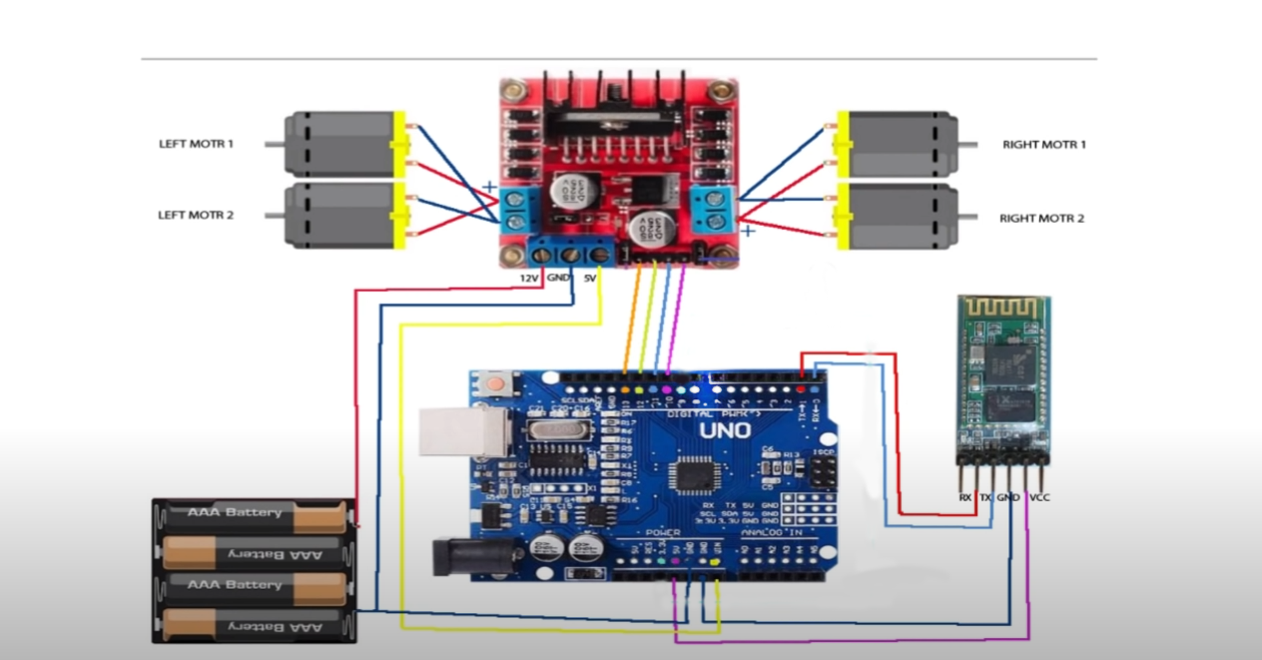

**KOVALAYAN ROBOTUN BAĞLANTI ŞEMASI**

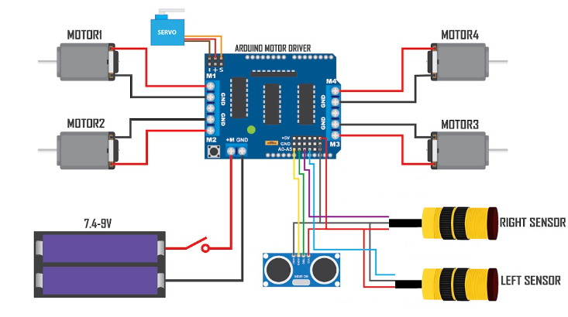

**KAÇAN ROBOTUN KODLARI**

**metin, ekran görüntüsü, yazılım, multimedya yazılımı içeren bir resim

Açıklama otomatik olarak oluşturuldu**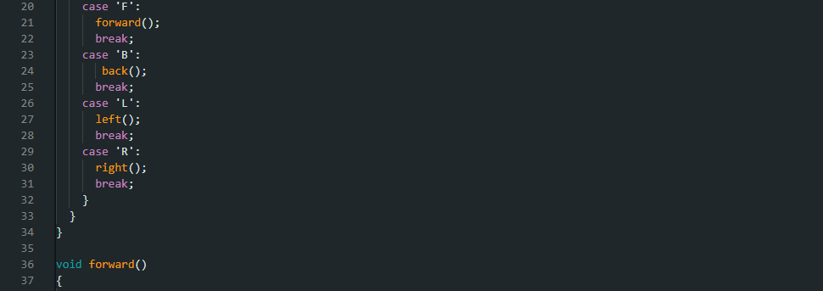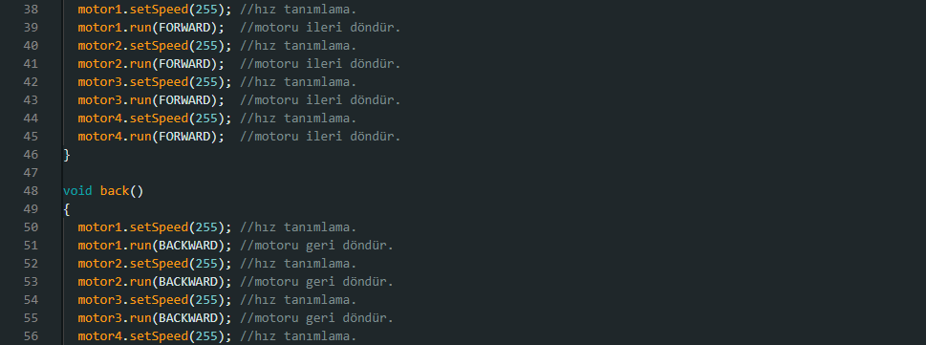

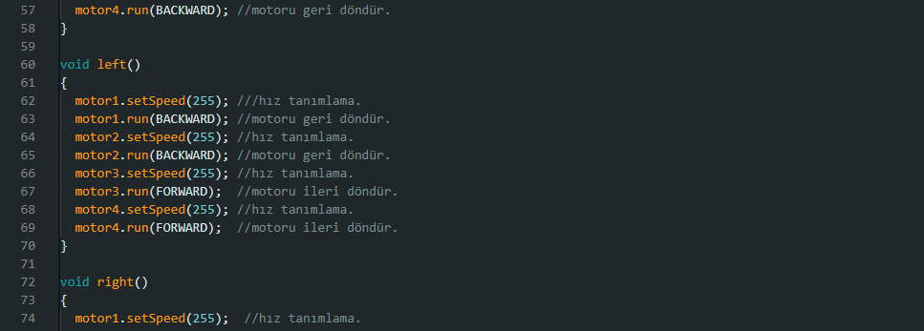

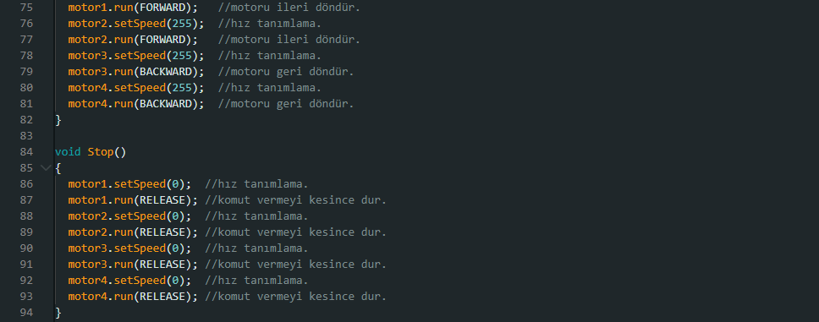

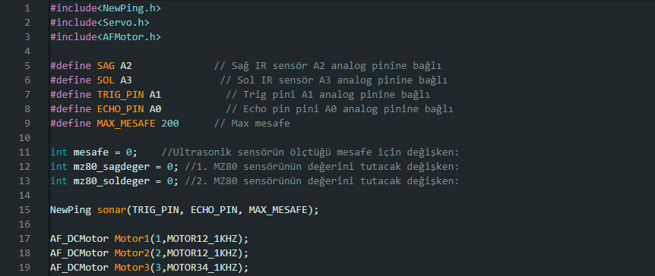**KOVALAYAN ROBOTUN KODLARI**

